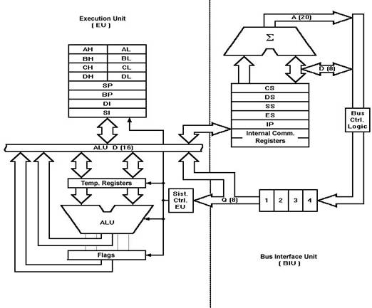

Organizado em 2 processadores separados: bus interface unit(BIU) e execution unit(EU)

BIU-> hw functions ( geração da memoria, endereços IO)

EU-> recebe dados da BIO (data + instruções) e guarda nos regs. Pra passar pra memoria, tem que passar pra BIU de volta. EU NÃO TEM LIGAÇÃO COM A BUS DO SISTEMA.

EU do 8086 e 8088 são iguaizinhas =)  
**FETCH AND EXECUTE**

Com tem duas unidades, fica fzendo fatch e execute.

1. BIU outputs o IP p/ o address bus, fazendo ser lida dda BIU
2. IP++
3. Instrução vai pra uma fila (quase pipeline) (lista começa vazia)
4. Pode ir enchendo a lista antes do EU puxar otura instrução

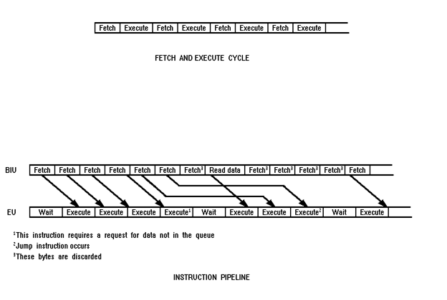

É feito assim pra EU não perder tempo dando fetch.

Wait mode: 1. EU necessita de acesso a um pedaço de memoria que não ta lista. Suspende e coloca o endereço do dado no barramento.

2. jumps. Ignora até ter valor correto

3. para instruções que demoram mto pra executar.

Atraso da memória tem menos impacto com esse sistema pipelineado

**PROGRAMING MODEL**

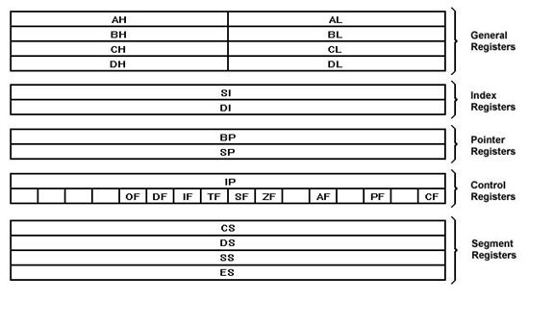dois modos de acesso: BH e BL, ambas e 8 bytes.OU BX, de 16.

Pointers podem apontar para uma word ou byte

IP- BIU.

Flags: 3 contrladas pelo uiser. TF, IT e DF , restoo pelo sistema.

Sgment memory: BIU; usado pra determinar o endereço de output da memoria pelo cpu quando ta lendo ou esvrevendo da memoria.